Little SOCIUM 立秀宝2018届校园招聘

公司介绍：
“Little SOCIUM 立秀宝”隶属于孺智童创（上海）实业有限公司，由 BYRON 集团全资持有，是历时 5 年精心打造而成的儿童社会体验英语小镇。“Little SOCIUM 立秀宝”秉承「快乐成长，体验未来」的理念，致力于让 3 至 13 岁的儿童透过逼真的职业体验全面了解成人的社会面貌，实现自我价值，奠定未来的发展方向。
“立秀宝”1 号旗舰店坐落于中国上海新江湾城悠方购物公园，投资金额 1 亿人民币，占地 8,000 平方米，共有 51 个场馆，为儿童量身打造，集教育性、专业性、娱乐性、国际性为一体的乐学天堂，孩子能在这里体验到“公共服务”、“新闻媒体”、“生活服务”、“交通运输”、“文体艺术”、“科技研究”六大领域 75 个不同的职业，每个职业主题场景，都是以儿童的角度出发，按现实场景 2/3 的视觉比例打造，还原每个职业场景的细节，体验环境更加逼真，让孩子们能切实地体会到每个职业所对应的真实社会氛围。
孩子通过「角色扮演」、「问答时间」、「动手实践」、「成果展示」、「课后感言」等丰富的体验环节，可以有效地激发他们的学习兴趣及主动性，而且孩子也能学习到传统教育模式所缺乏的职业知识及专业英语词汇。独特的“实景体验式”教学体系，为孩子提供良好的英语学习环境，提升学习英语的兴趣，实现活学活用的学习效果。
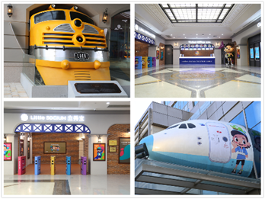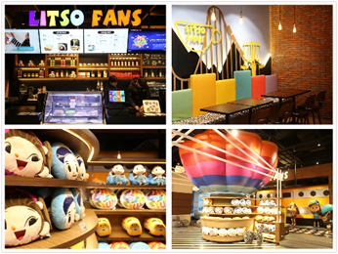

招募职位：
英文儿童职业培训师
职位描述：
1. 引领3-13岁儿童亲身体验各行各业
2. 协助引导、维护场馆内儿童行为与安全
3. 进行英文职业情境式教学
4. 有个人魅力，具有较强的幽默感和感染力，善于调动课堂欢乐气氛

任职要求：
- 2018/19年专科以上毕业生，英语或学前教育专业优先
- 一周可出席四天及以上（含周末），实习半年以上
- 英文口语流利
- 对教育行业充满热情
- 薪资：税前150-180/天，另有额外奖金
转正后税前5500元/月-7000元/月

中文儿童职业培训师
职位描述：
1. 引领3-13岁儿童亲身体验各行各业
2. 协助引导、维护场馆内儿童行为与安全
3. 进行中文职业情境式教学

任职要求：
- 2018/19年专科以上毕业生, 学前教育专业优先
- 一周可出席四天及以上（含周末），实习半年以上
- 沟通能力强，有团队协作精神
- 薪资：税前120-150/天，另有额外奖金
转正后税前4500元/月-6000元/月

儿童简餐服务生/咖啡学徒
职位描述：
1. 了解各类咖啡、花式饮品、鲜榨果汁等饮料制作；
2. 了解各类三明治、意面、披萨等西式简餐的制作；
3. 按照公司标准为顾客提供收银点单服务；
4. 按照公司要求完成每日门店店务；

任职要求：
- 2018/19年专科以上毕业生
- 一周可出席四天及以上（含周末），实习半年以上
- 活力风趣、态度认真
- 薪资：税前120-150/天，另有额外奖金
转正后税前4500元/月-5500元/月

客服/票务专员
职位描述：
1. 散客/团体入场接待等工作；
2. 服务台广播、租赁、寄存服务；
3. 电话客服日常工作；
4. 会员服务、业务受理；
5. 客户咨询服务；
6. 客户突发状况及异常处理。

任职要求：
- 2018/19年专科以上毕业生，有客服经验者优先
- 一周可出席四天及以上（含周末），实习半年以上
- 仔细认真、态度诚恳
- 薪资：税前120-150/天，另有额外奖金
转正后税前4500元/月-5500元/月

会籍销售顾问
职位描述：
- 负责会员卡的销售工作
- 按照销售程序引领客人参观场馆并提供会员卡咨询服务工作
- 客户回访及满意度调查
- 做好会员资料的管理及跟踪服务工作，与会员保持良好的关系，及时解答会员提出的问题并提供相应的服务。

任职要求：
- 2018/19年专科以上毕业生，有销售经验者优先
- 一周可出席四天及以上（含周末），实习半年以上
- 较强的亲和力和沟通力
- 薪资：税前120-150/天，另有额外提成
转正后税前5000元/月+提成

有意向的简历可发送至：
Rita.zhang@litsochina.com
电话：13817155536 张颖芝
工作地点：上海市杨浦区殷行路1286号嘉誉国际广场2号楼1206室
交通路线：地铁10号线终点站新江湾城站6号口出
以上职位实习表现优秀者毕业均可留用。

